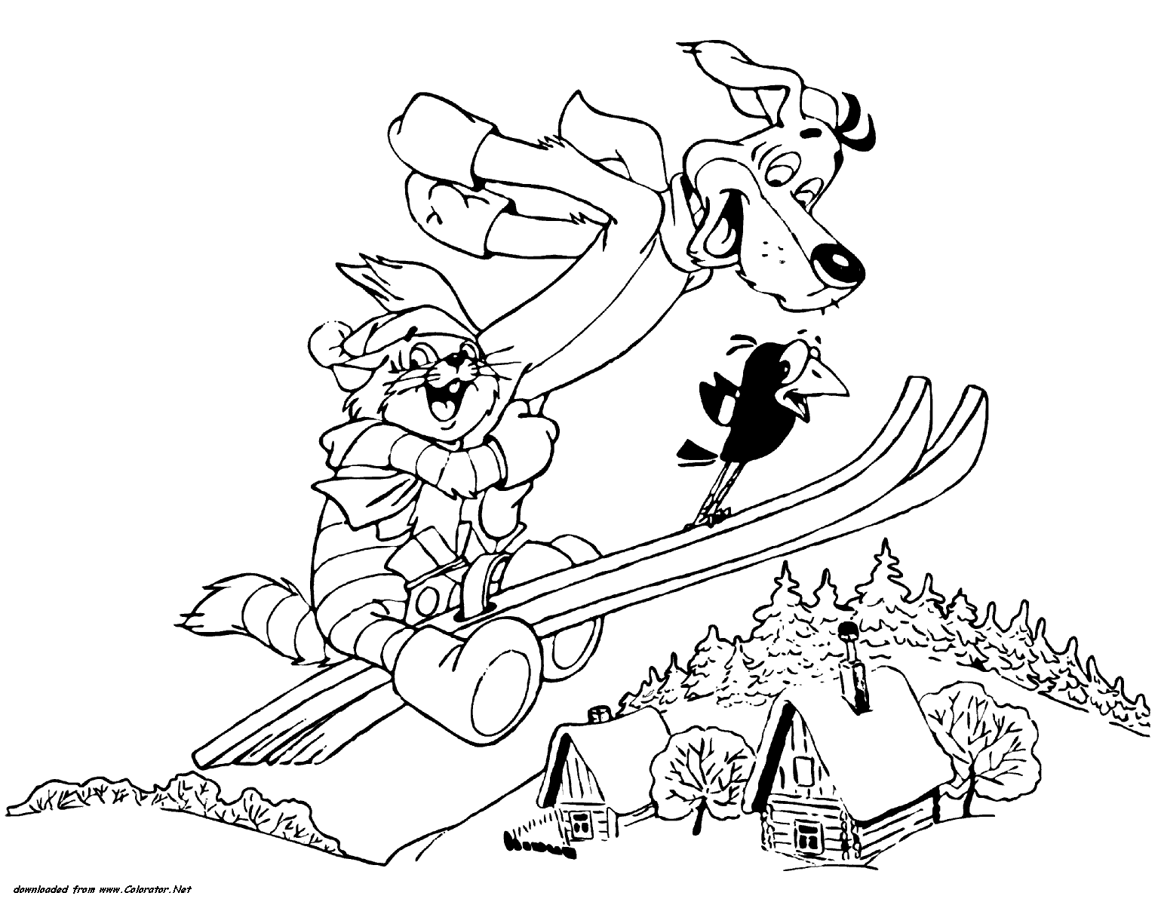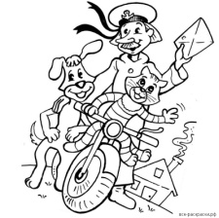**Секреты о ГЛАГОЛЕ**

***Секрет 3 . Вставь пропущенные буквы. Объясни орфограммы. Определи у глаголов число:***

Пришла (____ч.) в…сна. Тают (____ч.) сн…га. Плачут (____ч.) сосул…ки. На р…ке треснул(____ч.) лё… . Над в…дой кружат (____ч.) быстрые ч…йки. Проснулся (____ч.) м…две…ь. Звонко стучит (____ч.) дят…л . Присел (____ч.) на п…нёк за…ц. Звери и птич…ки радуются (____ч.)

***ВЫВОД: Глагол стоит в том же числе, что и _______ _______________________, связанное с ним по смыслу.***

т…плу и в…сне.

***Секрет 1.***

Глагол – это _______________________,

которая отвечает на вопросы _____________________

______________________________________________,

обозначает ___________________________________.

***Упражнение1. Подчеркни глаголы. Докажи свой выбор.***

Мороз, морозить, морозный, заморозить, смотреть, смотр, посмотрит, прыжок, прыгает, хруст, хрустела, веселье, веселить, развеселили, весёлый.

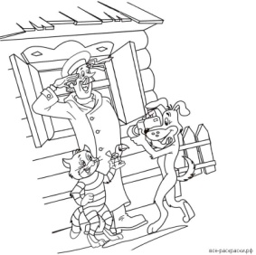

***Упражнение 4. Напиши в скобках вопрос, определи число глагола.***

Утром Лёля (______________________ ?) отправилась (___ ч.) к морю. Мальчик (______________________ ?) играет (___ ч.) на берегу. Волны (_________________ ?) раскачивали (___ ч.) чаек.

т…плу и в…сне.

***Упражнение 3. Измени число глаголов.***  
говорил- _______________ , спит -__________________,  
плывут - _______________, шьют -__________________, везёт - _______________ , думал-__________________,  
сидит - _______________, играли -__________________,

т…плу и в…сне.

***Секрет 2. Распредели слова в два столбика.***

***Подпиши названия столбиков на 1 строке.***

Говорю, говорят, напишут, пели, пою, выучил.

***________________________ __________________***

***_____________________ ____________________***

***_____________________ ____________________***

***_____________________ ____________________***

***ВЫВОД:******Глаголы изменяются по ____________.***

***В ______________________________числе глагол обозначает действие ____________предмета,***

***а во ______________________числе – действие***

***_______________________предметов.***